

高爾夫》「台灣」裙襬搖搖LPGA，週四美麗華開打
羅開Golf 頻道2019年10月31日 上午8:08
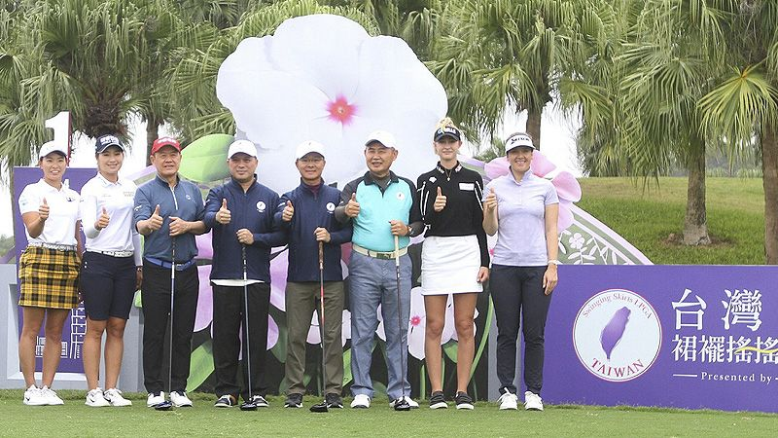
高爾夫》「台灣」裙襬搖搖LPGA，週四美麗華開打
【羅開新聞中心葉怡君綜合報導 照片╱裙襬搖搖提供】總獎金兩百二十萬美金的亞洲高爾夫旗艦大賽，2019台灣裙襬搖搖LPGA，將於十月三十一日至十一月三日，在新北市林口美麗華高爾夫鄉村俱樂部點燃戰火。這場由女子美巡LPGA與女子台巡TLPGA共同認證。共有包括今年全球女子高球五大賽所有冠軍選手在內的八十一位高手與賽。包括現任世界球后高真榮（Jin-young Ko）參賽陣容華麗。
已有九年賽史的這場世界級女子職業高球賽，全場共有包括台灣旅美好手徐薇淩在內的六十二位LPGA高手、十位依台巡賽積分與世界排名推薦的TLPGA選手，包括五位業餘小將在內的九位大會外卡邀請球員。比賽將一連進行四回合、七十二洞比桿賽，比賽不設淘汰線。
今年的參賽陣容堪稱歷年之最，網羅南韓籍世界排名第一、全日空錦標賽（ANA Inspiration）與愛維養錦標賽（Evian Championship）雙料冠軍高真榮、今年英國女子公開賽冠軍涉野日向子（Hinako Shibuno）、美國公開賽冠軍、超級新人李晶恩（Jeongeun Lee6）與女子PGA錦標賽冠軍Hannah Green（漢娜•葛琳）等今年五大賽冠軍選手，世界排名前十名中的八位高手、世界前二十中的十六位好手群聚，爭奪三十萬美元的冠軍獎金，是台灣球迷近距離欣賞世界頂尖女子高球明星的最佳機會。
主辦單位十月三十日，特別邀請到當年為南韓女子高球在全世界打響名號的傳奇球星朴世莉（Se-Ri Pak）主持青少年高球教學，並由人氣球星崔羅蓮（Na Yeon Choi）與美國選手Cheyenne Knight（夏恩•奈特）示範揮桿動作，指導來自林口興福國小與新莊昌平國小近三十名小朋友正確的揮桿姿勢。
兩年前宣布退休的朴世莉，生涯累積五座大賽后冠，十二年前就被選入世界高球名人堂。她鼓勵在場小朋友打球最重要是享受這項運動，努力練習，「在練習與生活之間取得平衡，然後立下遠大的志向。」
朴世莉也針對台灣青少年高球發展提出她的觀察與建言：「我覺得與韓國相比，台灣應該可以舉辦更多的青少年高球訓練營、高球教學與比賽，吸引小朋友走進小白球世界，並讓他們有機會累積更多經驗，追逐夢想。」
在台灣具有高知名度的崔羅蓮在教學前也透露，自己小時候也是看朴世莉打球長大的，「她是我的偶像！」來自美國德州的奈特也不厭其煩地修正小學員們的揮桿與站姿，並不時親切地為小朋友打氣與鼓勵，讓小朋友獲益良多。
在新北市政府教育局與中華民國高爾夫協會輔導下，興福國小與昌平國小都是青少年高爾夫重點學校，兩所小學除了在校園設立簡易練習場供小朋友每週練球，也依小朋友的素質與意願成立培訓隊，並與包括美麗華及台北球場等合作，初步已見培訓積效，有幾位小朋友在高協青少年月賽名列前茅。
大會同時也在今天舉行賽前的職業業餘配對賽，林口今天雖然是陰天，但全天涼爽微風無雨，讓參加配對賽的選手與貴賓賓主盡歡。搭配職業選手康梅根（Megan Khang）的貴賓李麗敏、洪彥祥、黃俊鴻與錢乃永，最後在上午組以56桿淨桿成績贏得冠軍。另一方面，尋求衛冕的Nelly Korda（奈莉•柯達），下午則與貴賓劉哲彰、陳聰、鄭椅堯及黃文華合作無間，最後以五十七桿淨桿成績，拿下下午組冠軍，為衛冕之路開了好兆頭。
正式比賽將從周四上午八點十二分起展開，由科達、高真榮與徐薇淩組成的最後一組，預計十點三十五分從美麗華球場的第一洞出發。我國旅日一姐盧曉晴，於上午十點十三分與前球后朴城炫（Sung Hyun Park）及加拿大名將Brooke M. Henderson（布魯姬•韓德森）從第一洞出發。
去年最後一回合穩健地以六十八桿收尾、拿下個人LPGA首勝的科達透露，去年的本週是她人生最夢幻的一週。自從去年在台灣第一勝入袋後，科達今年再拿下澳洲公開賽冠軍，總計有十場比賽最後打進前十名，持續高檔水準。
科達表示：「今年比賽球場雖然不一樣，但這裡的百慕達草種與我佛羅里達老家的草很像，而且我在2017年的裙襬搖搖LPGA台灣錦標賽拿下並列第十七名，因此我還滿喜歡這座球場。」
主辦單位今年精心規劃推出相關活動，包括擴大舉行現場觀賽抽獎活動，獎品包括Gogoro電動機車與iPhone 11 Pro等精美獎品，歡迎球迷踴躍進場為喜愛的球星加油打氣。
除此之外，大會今年也挖空心思在美麗華球場四處佈置各種大型的迎賓夢幻裝置藝術，襯托場內女將高桿的球技與迷人的風采；另外還安排短洞近洞比賽（Near pin）與果嶺親子趣味推桿等球迷互動活動，歡迎球迷攜家帶眷進場觀賽，把握近距離直擊世界頂尖球星及抱走超值好禮的機會。
為了號召更多球迷進場，今年台灣裙襬搖搖LPGA前兩回合門票每日訂價三百元，後兩回合決賽每日五百元，四回合套票只要1,350元，中信卡友與長榮會員購票可享九折優惠，球迷朋友可以利用ibon平台預購門票。相關賽事訊息，請鎖定官方網站：http://www.sslpgataiwan.com/；購票請上：http://www.sslpgataiwan.com/pages/tickets

